108學年度第1學期 通識愛「悅」讀～【讀書會】
總心得

讀書會  名稱 | 《把餘生的溫柔都給你》
負責人 | 公事一簡暐婷
組 員 | 公事一：簡暐婷、蘇宥慈、王依婷、于景軒  資工一：李昤萱
聚會時間 | 一、108年11月10日  二、108年11月24日  三、108年12月 3 日
成果心得 | 暐婷：  看完這本書我或許可以些許懂得作者在書中所一直重複的做一個善良的人，書本分為六大部分，分別是青春、旅程、愛人、失去、時間，最後是餘生。就像書名所說的把餘生的溫柔都給你，儘管世界多麼的殘忍，依舊要溫柔阿!不管是對別人還是對自己，生命總有一些當下你覺得過不去的檻，但幸虧我們有時間，時間就像河流一樣靜靜的帶走傷痛，時間或許不是答案，但答案在時間裡，抬頭一望，我們已不在是之前的我們，就像席慕蓉在青春一詩所寫的青春是一本太倉促的書，我們含著眼淚，一讀再讀，但是過程中間依舊留下了珍貴的眼淚和歡笑，最後，我們終將成為現在的我們，青春的模樣，總是最平凡卻最閃亮，因為那時候我們擁有對抗世界有要愛一人的勇氣，有飛蛾撲火的膽量，但我們要說這樣的勇氣是天真，年少不懂事?抑或是愚蠢嗎？我們好像都是這樣，覺得所有的錯誤都是不好的，總覺得失去了可惜，覺得錯過了遺憾，卻忘了事情的發生一直有他們的價值，並不代表我們不能從中獲得些甚麼。這本書的安排就像我們的人生一樣，先是懵懵懂懂的青春，獨自一人到外地求學，幸運的話會談一場轟轟烈烈的戀愛，再到分手後失去，時間治癒傷痛，最後是相信不論旁人如何待你，世界是如何的殘酷，能陪伴自己到餘生終究是自己，所以餘生那麼長，我們要學會善待的是自己，得到需要運氣，錯過也是，人生就像一列火車，總有人會上車和下車，但就算在不捨也要放下，只有清空了記憶體，才有空間繼續下一個故事，生命總要那麼殘忍又美好，才能讓我們義無反顧地活下去。  昤萱：  看到這本書的時候，內心是百感交集的。不知道是不是書本裡的內容提及的，我皆有發生過。  誰的青春裡沒有過這樣一段經歷，交到了與自己合拍的朋友，培養著彼此間的默契，隨著時間也建立的越來越深厚的友誼，甚至約定好要當一輩子的好朋友；而後出現了一個想要追求的目標，追逐著他的身影，打聽著關於他的所有消息，想要更了解他的生活，老天也沒有讓我失望，如願地和心中的那個他在一起了。兩個人不斷的磨合著，有著大大小小的爭吵，也默默告訴自己這段感情得來不易，因此兩個人不斷的溝通，改變彼此間的問題，也讓這段感情越來越穩定。愛情、友誼皆得宜，以為自己擁有了全世界，天真的以為可以就這樣到永遠，但他們最後還是一個一個離開了，又回到自己一個人。也因為想要平撫自己的心情而展開了一個人的旅程，想要藉機散散心並且開拓自己的視野，不然總是一直活在自己的舒適圈裡，當個井底之蛙也不是好事，不如就藉著這個機會去緩和自己所經歷的一切，並且心疼一下自己但也告訴自己，這段旅程結束後要振作起來，成為更好的人。往後的日子裡也會告訴自己謝謝當初那些不懂得珍惜自己的人的離開，要不是他們也不會有現在那個那麼好的你。  依婷：  書中的故事其實很少有圓滿的結局，大部分是以分手作結束，但並非是悲劇，主角們都能從一段感情中獲得一些東西。例如其中一篇，蘇尋陪伴著莫妮走出憂鬱症的傷痛後莫妮卻選擇了離開他。他一開始無法接受，治療憂鬱症很痛苦，他們都走過來了，為何最後要選擇分手?直到他看到莫妮交了新的男朋友時有如釋重負的感覺，莫妮能有屬於自己的幸福，他自己也能放下這一段感情了。蘇尋在這段感情中學會如何去深愛一個人，怎麼付出、給予，而莫妮則在蘇尋的陪伴下走出傷痛，彼此都能成為更好的人。如同扉頁中的一句話：「原來最好的愛情是，成就彼此。」  在書中也常常提到在情感上受了傷，時間會沖淡一切，要忘掉很難且很痛苦，也需要很長的時間，但總會過去的。雖然再次想起有可能還是會悲傷，但不再那麼痛了，能很平靜地跟別人訴說自己的故事，讓那些以不付存在屬於彼此的記憶成為美好的回憶。  景軒: 也許書中的氛圍讓人窒息的無可救藥，更是能讓人不小心跟隨裡頭的文字踏入了過往的回憶當中，可能久久無法自拔。淺嚐書中的酸甜苦辣，從中能夠感受到似乎把我的種種歷程有了一個出口來傾瀉而出，讓人能夠被理解似的，也是一個能與自己好好地談話的機會，冥冥中卻有了不一樣的想法與感受迸發在心中，同時也能遇見不同於當時的自我。  宥慈：  第一篇文章中作者介紹她的莫逆之交，令我好生羨慕，也懷念曾經的那位朋友。小學一年級，我身患公主病，喜歡揮喝他人，其他同學早受不了，唯有她總是露出傻笑聽從指示，陪伴我左右。小時候的自己並不懂這是如此可貴，每天依然開心上學，直到三年級分班，她有了新的交友圈，兩人逐漸生疏，當時的自己隱約覺得失去了什麼。至此以後我將性子收斂一些，進入新的環境時總是不自覺尋找朋友，推心置腹，然而也許是命運的試煉，或是自身要求過高，尋找的過程中是不斷的失望與哀傷。隨著年紀的增長，對於知己的渴望依舊，但是莽撞的小女孩慢慢學會委婉開口，學會遇事閉口觀察，不是不管不顧的兩肋插刀，學會以不同角度看待朋友離去的背影，不再為此掉淚，而是慶幸以最小的代價看清一個人。「原來成長很大的一個部份是接受。」不朽的這句話令我眼眶泛紅，從前的我總是告訴母親想要快點長大，做當時做不到的事，可是當慢慢走向成為大人的道路，發現一切不如想像，我從質疑世界到接受世界，最後反而希望時光倒流，回去無憂無慮的年代。
活動照片 | 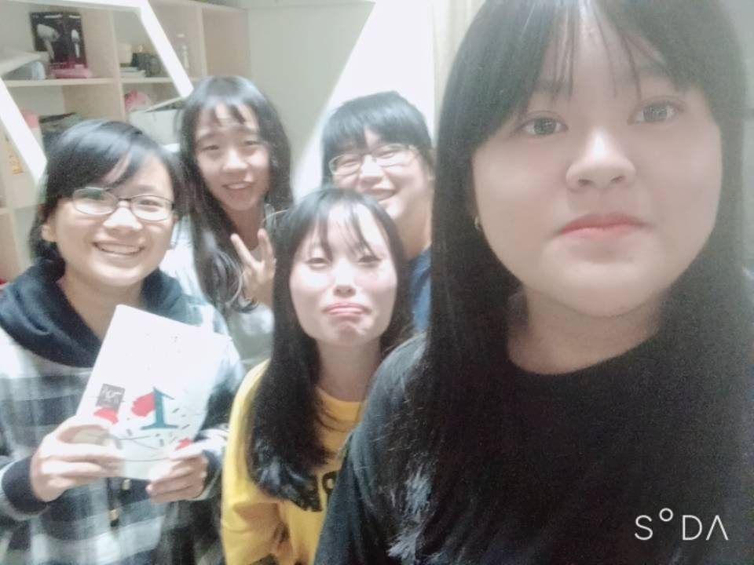 | 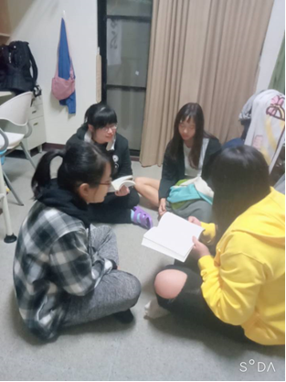
活動照片 | 